ANALIZA - Grafi

Označite stopnjo strinjanja s spodnjimi trditvami, pri čemer je 1 = sploh se ne strinjam, 2 = se ne strinjam, 3 = niti se strinjam, niti se ne strinjam, 4 = strinjam se, 5 = zelo se strinjam. (n = 63)
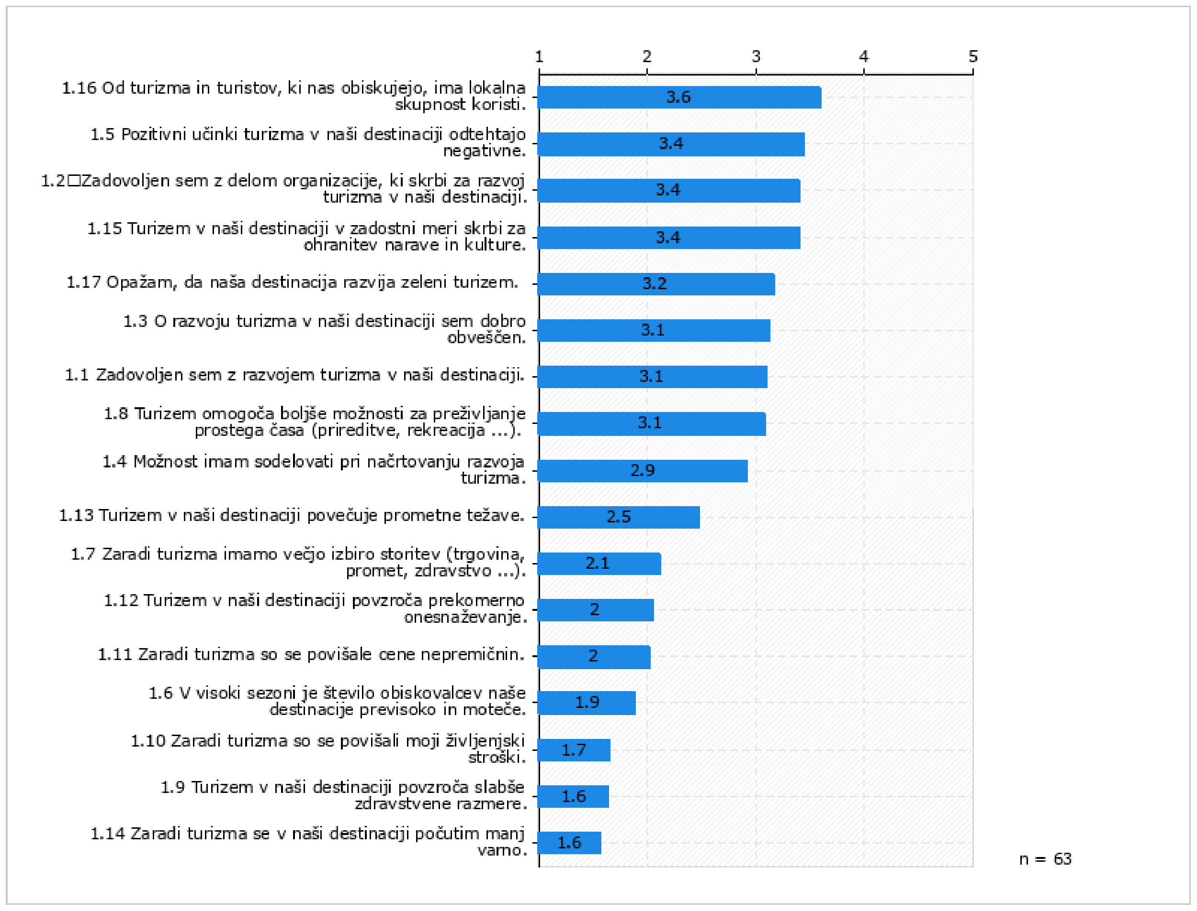
2.1 Spol (n = 62)
2.2 Starost (n = 62)
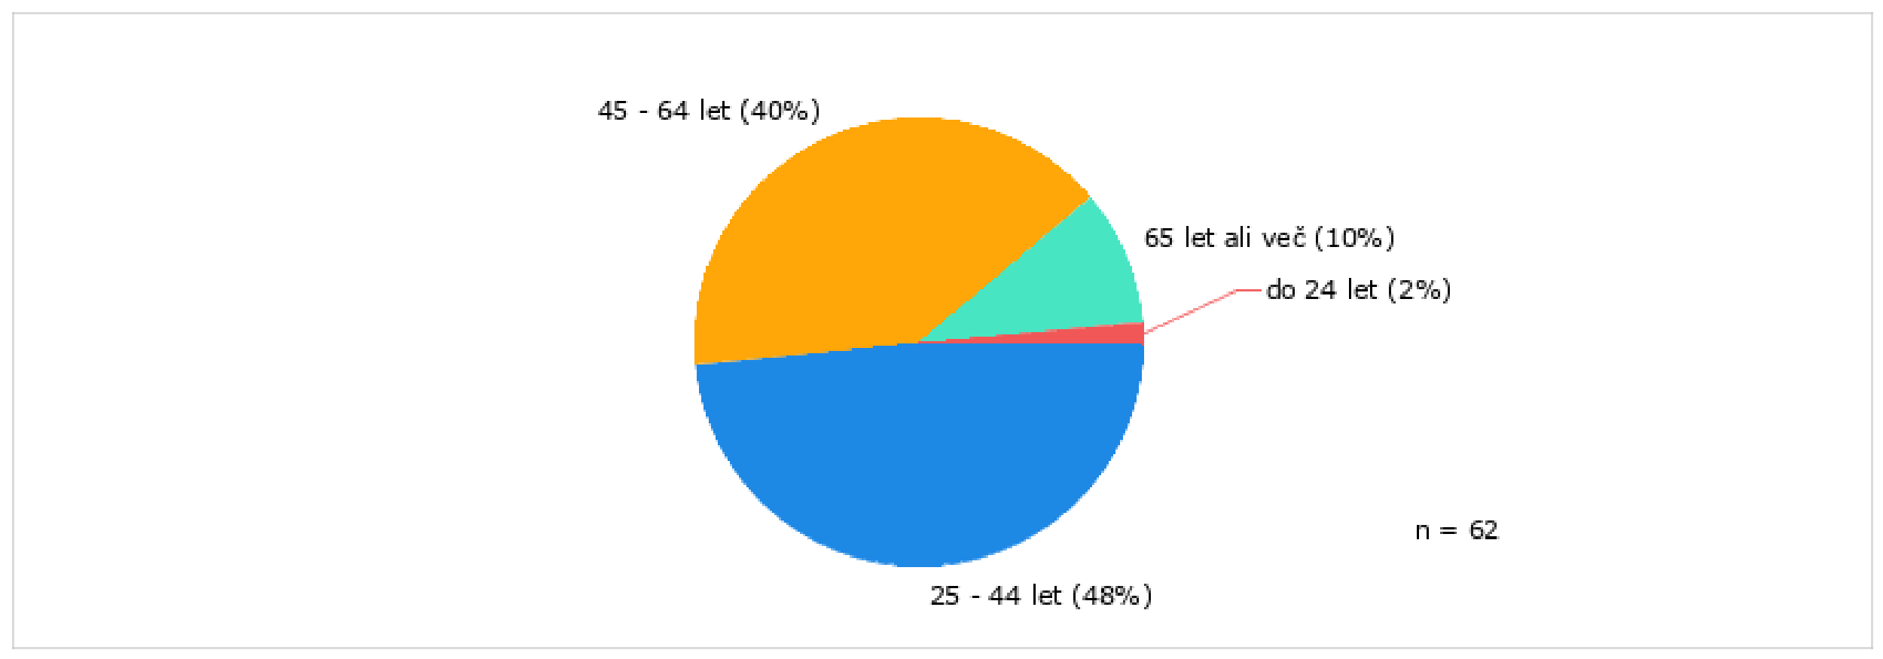
2.3 Status (n = 62)
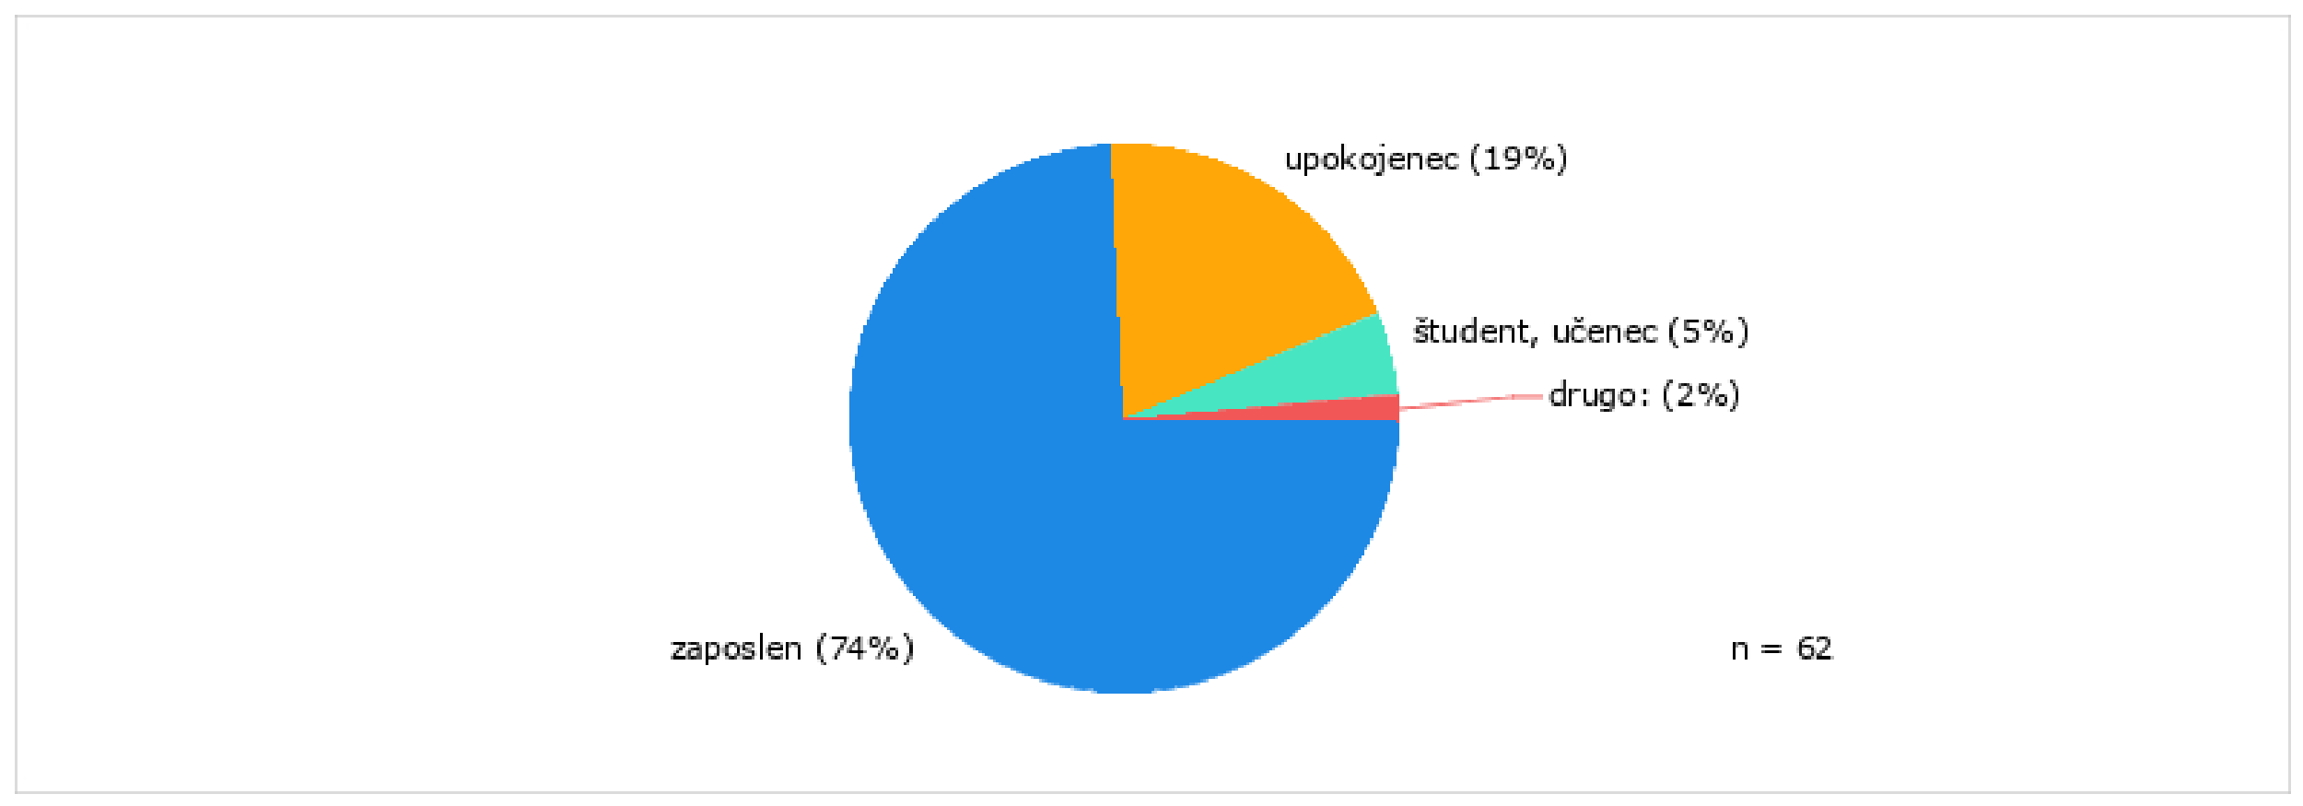

Q6_4_text | Q6 (drugo: )
 | Odgovori | Frekvenca | Odstotek | Veljavni | Kumulativa
 | nezaposlena | 1 | 2% | 100% | 100%
Veljavni | Skupaj | 1 | 2% | 100%
Manjkajoči | -2 (Preskok (if)) | 61 | 97%
 | -3 (Prekinjeno) | 1 | 2%
 | Skupaj | 62 | 98%
 | SKUPAJ | 63 | 100%

2.4 Ali vam oz. komu od vaših družinskih članov turistična dejavnost predstavlja neposredni vir dohodkov (zaposlitev, študentsko delo, dodatni zaslužek z oddajanjem sob, prodajo domačih izdelkov ...)? (n = 62)
